PROCESO RECAUDO LOCAL
- CARGUE DE INFORMACION FINANCIERA
Se habilita en la opción ”Recaudo Local – 01 Cargue archivos” en la opcio tipo “Extracto banco”. Luego se habilta el combo de banco (solo mostrar los bancos con recaudo local). Una vez se selecciones el banco se muestran las cuentas de recaudo del banco seleccionado
Algo similar a esto:
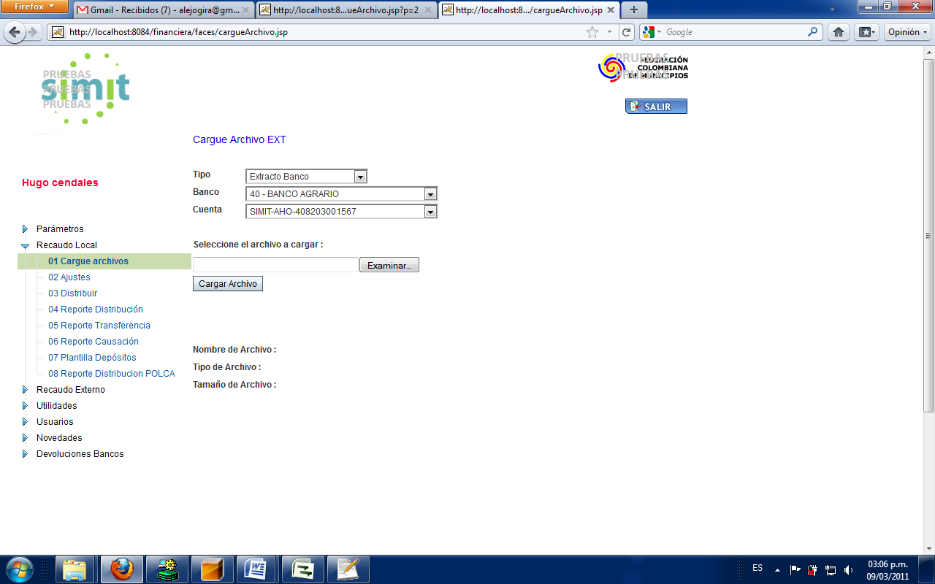

El archivo a cargar debe tener la siguiente estructura
Aaaamm_cta.txt
Donde aaaamm corresponde al periodo del extracto y cta corresponde a la cuenta origen del extracto. En los casos que se pueda se debe validar que el contenido sea de la cuenta origen seleccionada ( aplica para avvillas y popular).
Elo diseño de los archivos de entrada es:
Avvillas
Cuenta Nro. 86042058 Movimiento Desde el 01-DEC-10 Al 31-DEC-10
Fecha de aplicacion,Fecha de transaccion,Descripcion,documento,Origen,Valor Total,Valor Efectivo,Valor Cheque,D- Debito C- Credito,Codigo de Transaccion
20101201,20101130,NOTA CREDITO RECAUDOS,8900004643,SAO EL BOSQUE,506773,506773,0,C,RCI
20101201,20101130,NOTA CREDITO RECAUDOS,8900004643,SAO EL BOSQUE,525396,525396,0,C,RCI

Popular
Cuenta Nro. 70014501 Movimiento Desde el 02-NOV-10 Al 30-NOV-10
Fecha de aplicacion,Hora,Fecha de transaccion,Transaccion,Causal,Descripcion,documento,Origen,Valor Total,Valor Efectivo,Valor Cheque,D- Debito C- Credito
20101102,08:27,20101102,AH200,000,DEPOSITO CUENTA,100512505,HONDA,141625,141625,0,C
20101102,09:57,20101102,AH200,000,DEPOSITO CUENTA,100523583,HONDA,25750,25750,0,C
20101102,16:29,20101102,AH200,000,DEPOSITO CUENTA,100523588,HONDA,38625,38625,0,C

Agrario
Fecha;Cod. Trn.;Descripcion Movimiento;Referencia;Debito;Credito;Imp. GMF;Oficina;
02/11/2010;252;DEPOSITO AHORROS;0;;74,400.00;;COROZAL;
02/11/2010;264;ND PRD AUT COMISION CONSIGNACION NACIONAL;115;9,765.00;;39.00;COROZAL;
02/11/2010;252;DEPOSITO AHORROS;0;;68,300.00;;COROZAL;

Bancafe
Xxxxxxxxxxxxxxxxxxxxxxxx
Xxxxxxxxxxxxxxxxxxxxxxxx
xxxxxxxxxxxxxxxxxxxxxx

Para cada banco se establen que códigos de transacción o descriciones de transacción se toman operaciones de deposito sin identificar. Se tienen los siguientes conceptos y código transacción:
Para avvillas
NC TRANSF AUTOMATICA, NTS
DEPOSITO, DEP
XXXXXXXXXXX, XXX

Para popular
AH200,000,DEPOSITO CUENTA
AH202,700,ABONOS POR A.C.,
XXXXX,XXX,XXXXXXXXXXXXXXXXX

Para Agrario
DEPOSITO AHORROS
XXXXXXXXXXXXXXXXX

Una vez se tiene las operaciones filtradas se asigna el posible DIVIPO utilizando las siguientes reglas:

Avvillas
Utilzando el campo origen se asigan el divipo

Para popular
Utilzando el campo origen se asigan el divipo

Para Agrario
Utilizando el campo oficina se asigan el divipo

Para bancafe
XXXXXXXXXXXXXXXXXXXXXXXXXXXXX se asigna el divipo

Para todos los bancos las operaciones ACH no se les asigna muncipio

Se establece el tipo de recaudo (SIMIT,POLCA) utilizando la cuenta de recaudo y el porcentaje de consignación (10% 0 55%)

Todas las operaciones asi definidas inician en el estado” POR_IDENTIFCAR”.

- IDENTIFICACION DE OPERACIÓN

Se crea opción en “Recaudo local – 09 Identificar operación”. En la cual se

Banco recaudor
Cuenta de recaudo
Fecha inicial de recaudo
Fecha final de recaudo
Divipo propuesto (TODOS)

El sistema genera en pantall con este filtro la siguiente información (se muestran las operaciones en estado POR_IDENTIFCAR)

Fecha Trn
Descripcion de la trn
Oficina Trn
Divipo propuesto
Valor
Tipo de recaudo propuesto
Porcentaje de consignación propuesto

Se debe poder seleccionar varios registros para aprobarlos de manera simultanea o permitir modificar los conceptos propuestos (Divipo propuesto, Tipo de recaudo propuesto, Porcentaje de consignación propuesto)

Una vez aprobados esas operaciones se les asigna el periodo de corte para su posterior pago.

Todas las operaciones identificadas ingresan de manera automatica al proceso de distribución y transferencia

Toda operación identificada queda en estado “IDENTIFICADA”

- CARGUE DE OPERACIONES SIN IDENTIFICAR (acumulado)

Por la opción de cargue de archivo se crea una opción para cargar todas las operaciones que a la fecha no estén identificas

La estructura del archivo es
Banco
Cuenta origen
Fecha Trn
Valor

Este cargue solo se realizara una vez y todas las operaciones quedaran en el estado “POR_IDENTIFICAR”

- REPORTE DE OPERACIONES SIN IDENTIFICAR

Se tiene un reporte con los siguientes filtros

Banco recaudor (TODOS)
Cuenta de recaudo TODOS)
Fecha inicial de recaudo
Fecha final de recaudo

Se tendría la siguiente información (Se muestran las operaciónes en estado POR_IDENTIFCAR)

Fecha Trn
Descripcion de la trn
Oficina Trn
Divipo propuesto
Valor
Tipo de recaudo propuesto
Porcentaje de consignación propuesto

- DISTRIBUCION

Se mantiene la funcionalidad actual . La finalidad de este proceso es generar los valores para los diferentes conceptos y su fecha de transferencia.

El reporte de distribución se mantiene

Se debe tener el VoBo de las interventorias

- TRANFERENCIA

Se crea esta opción para tomar los pagos a realizar en una fecha dada para su posterior envio automatico

Se crea reporte de transferencia

Se debe tener el vobo de las interventorias para la fecha de pago

- ENVIO A BANCOS
Se incluye las operaciones de pago en los archivos que se envían a los bancos, para automatizar el proceso de pago.

Esto implica que para el envio a bancos se debe tener los vistos buenos del recaudo externo y del recaudo local.

- CONTABILIDAD

Se genera opciones para contabilizar el recaudo y el pago

